EDUCACION FISICA
CLASE CORRESPONDIENTE AL DIA 14 DE OCTUBRE
PROFESORA DESTEFANIS VANINA
SEÑO VANI
vdestefanis@institutonsvallecba.edu.ar

¡Hola chicos!

CONTENIDOS A TRABAJAR:
Iniciación al Básquet (continuación):
-Idea de Oponente: la idea de oponente suele usarse en el ámbito del deporte. El rival de un equipo, es su oponente.
-Finta: es un movimiento de engaño que confunde al defensa haciéndolo perder su efectividad. Las fintas pueden hacerse con pies, manos, brazos, hombros, miradas, expresiones faciales, etc. Las fintas con los pies son pasos cortos y veloces que indican cambios de dirección.
-Lanzamiento: la mano hábil sostiene la pelota por abajo y la otra mano la sostiene por el costado para ayudar a darle dirección en el lanzamiento.
Bandeja: es un lanzamiento ejecutado cerquita del aro de básquet, en el cual al lanzar se eleva la pierna del mismo lado que el brazo que realiza el lanzamiento.

-ELEMENTOS A UTILIZAR: una pelota que pique, un compañero de juego.

Actividades:
- -Realizamos “fintas” como lo practicamos en la clase por meet pero esta vez con un compañero de juego: uno va a ser el defensor y el otro va a ser el atacante: el cual intentara con dribling y finta esquivar al defensor sin que este le corte el paso ni le saque la pelota.
-Similar pero ahora con cambio de roles.
-Si hay más participantes podemos agregar defensores
- –Repasamos la técnica correcta de “lanzamiento” con la ubicación correcta de brazos y manos, utilizamos una pared y buscamos un punto fijo en ella para lanzar e intentar que la pelota se dirija cerca de dicho lugar.
- –Repasamos la técnica correcta del lanzamiento en “bandeja”: se adelanta la pierna contraria al brazo que lanza, luego un segundo paso y en el tercer paso salto elevando la rodilla del mismo lado del brazo que lanza.

- Fintas:
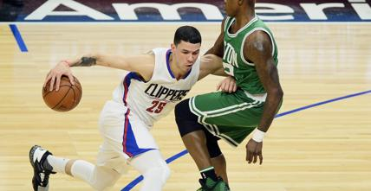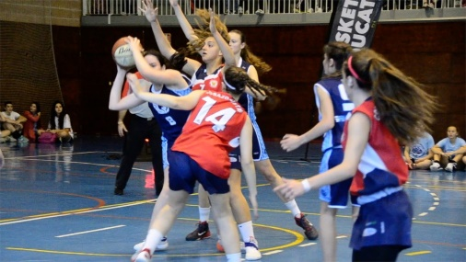

- Lanzamiento:
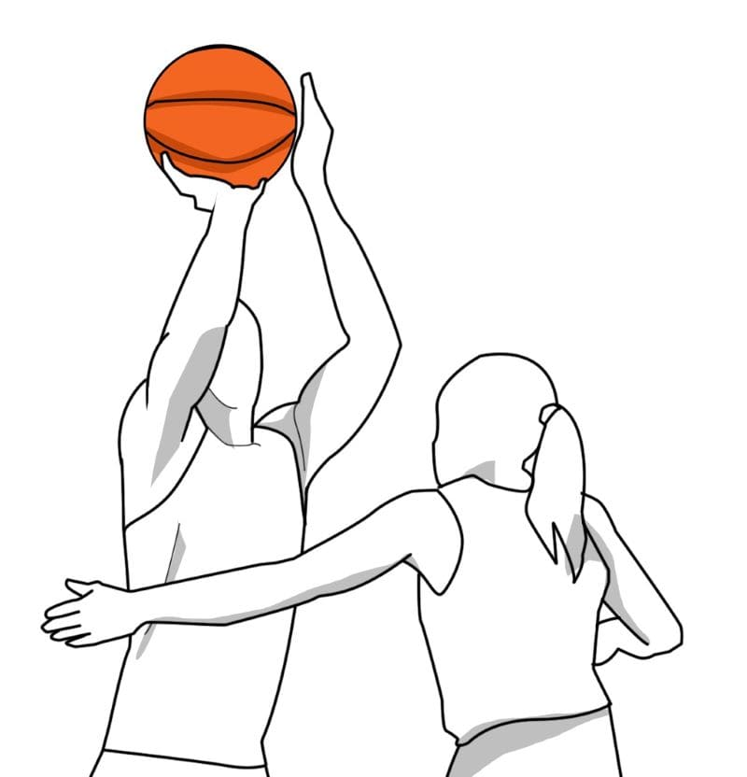

- Bandeja:
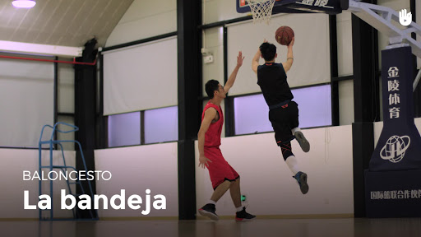

-Ir leyendo los conceptos de “lanzamiento, bandeja, finta, idea de oponente” para responder preguntas en la próxima clase por meet.

Recordar enviar la devolución de la clase en lo posible dentro de los 15 días. Gracias Muchas gracias SEÑO VANI

